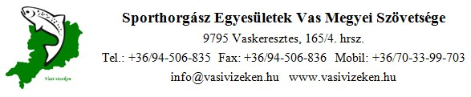
VASI VIZEKEN IFJÚSÁGI HORGÁSZVETÉLKEDŐ
I. FORDULÓ
Beadási határidő: 2024. március 31.
CSAPATNÉV:_________________________________________________________________

CSAPATKAPITÁNY NEVE:________________________________________________________

CSAPATKAPITÁNY ELÉRHETŐSÉGE:________________________________________________

____________________________________________________________________________

Feladatszám | Elérhető max. pontszám: | Beküldés módja | Elért pontszám
1. | 10 | Postai úton
2. | 20 | On-line
3. | 20 | On-line
4. | 15 | On-line
ELÉRT ÖSSZPONTSZÁM: | 65 | -

